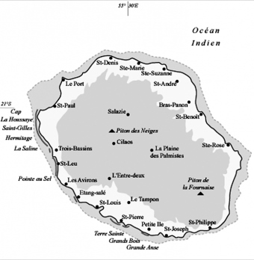
Test de compréhension orale : Histoire d’une île
Correction
Exercice 1 : cochez la bonne réponse :
( .. / 2) avec 0.5 points par bonne réponse
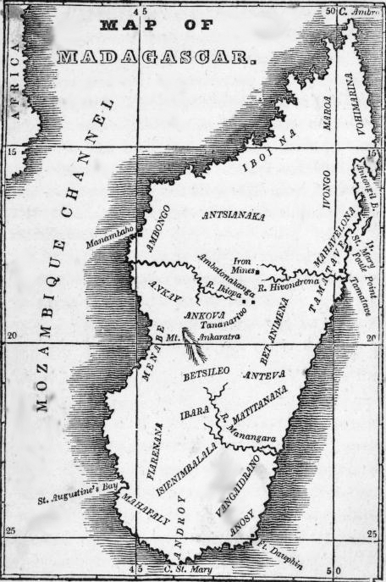
La France a pris possession de l’île Bourbon pour la première fois :
- En 1638.
- Dans les environs de l’année 1508.
- Pendant 130 ans.
Le territoire le plus proche de Fort-Dauphin était :
- La Réunion.
- Rodrigue.
- La France.
La Réunion dès sa découverte :
- Etait un lieu d’échange commercial.
- A toujours était considérée comme une terre d’accueil.
- Etait délaissée.
Louis Payen arrive sur l’île Dauphin en compagnie de :
- 11 personnes.
- De 2 Français et sept Malgaches.
- De 2 Français et sept Malgaches dont 3 femmes.
Exercice 2 : répondez par vrai ou par faux aux propositions suivantes :
( .. / 3) avec 0.5 points par bonne réponse
 | Vrai | Faux | On ne peut pas savoir
- La France a suivi le modèle Anglais et Hollandais en créant la compagnie des Indes Françaises. | x
- L’implantation Française à Madagascar était importante. |  | x
- Les mutins à Fort Dauphin étaient soit tués, soit emprisonnés. |  | x
- Louis Payen était le fils d’un agriculteur. |  |  | x
- Louis Payen travaillait pour la Compagnie des Indes |  | x
- Les premiers enfants Réunionnais sont nés dans les Hauts de Saint-Paul. | x

Exercice 3 : Quels problèmes y avaient-ils à Fort Dauphin ?
( .. / 2) avec 1 point par bonne réponse

1/ Les colons mouraient comme des mouches.
2/ Il y avait aussi des rébellions.

Exercice 4 : Quels arguments prouvent qu’il valait mieux vivre à Bourbon, qu’à Fort Dauphin ?
( .. / 3) avec 1 point par bonne réponse
1/ Il n’y avait pas d’insectes nuisibles à Bourbon.
2/ Il n’y avait pas de crocodiles à Bourbon.
3/ Il n’y avait ni fièvre, ni paludisme à Bourbon.

